СОГЛАСОВАНО  Министр  физической культуры и  спорта Ставропольского края  ______________________  И.В.Нифонтов  ___июля 2025г |  | УТВЕРЖДАЮ  Врио Президента  Ставропольской краевой общественной организации  «Федерация бодибилдинга»  ___________________ Д.Ю.Богуславский  ___июля 2025г

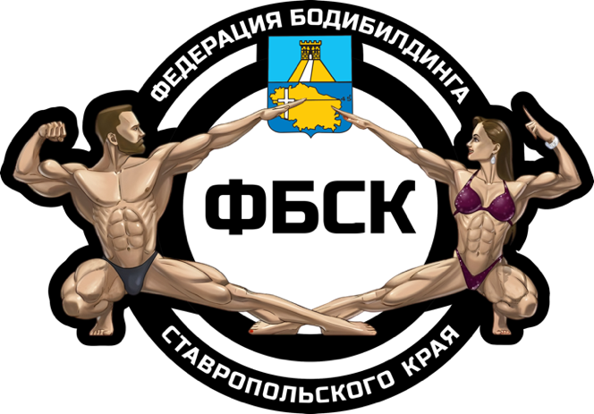

Положение
о проведении ЧЕМПИОНАТА и первенства ставропольского края по бодибилдингу

17-18 октября 2025г.
г. Ставрополь

1. ОБЩИЕ ПОЛОЖЕНИЯ: Соревнования проводятся с целью развития и пропаганды бодибилдинга в Ставропольском крае по версии IFBB, как наиболее эффективного средства оздоровления населения и привлечения к регулярным занятиям физкультурой и спортом, повышения мастерства и выявления сильнейших спортсменов для формирования сборной команды Ставропольского края, выполнения спортивных разрядов и судейских категорий, укрепление дружественных связей между региональными федерациями бодибилдинга.

2. СРОКИ И МЕСТО ПРОВЕДЕНИЯ:
Соревнования проводятся в г.Ставрополь: Сроки проведения: 17-18 октября 2025 года.
День приезда – 17.10.2025г. День отъезда – 19.10.2025г.

РЕГИСТРАЦИЯ: 17 октября 2025г. в 15:00 (по расписанию – см.Приложение №1)
по адресу: г. Ставрополь, ул. Ленина, 273, гостиница «Ставрополь»

СОРЕВНОВАНИЯ: 18 октября 2025г. В 12.00 по адресу: г. Ставрополь, пр-т Кулакова 2 СКФУ

ПРОЖИВАНИЕ:
гостиница «Ставрополь», г. Ставрополь, ул. Ленина, 273,
Кодовое слово: «бодибилдинг»
Бронируется по телефонам +7 (8652)360-002 (бронирование) до 16 октября 2025г.
+7 (8652)959-959 (гостиница)
Одноместное размещение - от 2500 руб. за номер в сутки,
Двухместное размещение - от 2100 руб. с человека,
В стоимости завтрак (шведский стол)

БАНКЕТ (Вечер подведения итогов) по адресу: г.Ставрополь, ул. Ленина, 273 гостиница «Ставрополь».
Стоимость билета на банкет для: судей, судей-стажёров и участников – 3000 руб., экстраделегатов – 4000 руб.
Билеты приобретаются на регистрации 17.10.2025г.

3. РУКОВОДСТВО ПРОВЕДЕНИЕМ СОРЕВНОВАНИЙ:
Организация и проведение соревнований возлагается на Ставропольскую краевую Федерацию Бодибилдинга
Соревнования проводятся по правилам ФББР/IFBB. Непосредственное проведение соревнований осуществляет Оргкомитет соревнований и Судейская коллегия:
Главный судья: судья ВК – Федоренко Илья Леонидович (г.Пятигорск),
Главный секретарь: судья 2кат – Бухтина Юлия Александровна (г.Ставрополь).
4. ФИНАНСОВЫЕ РАСХОДЫ:
ФБСК обеспечивает оформление места проведения соревнований, изготовление полиграфической продукции, наградную атрибутику: кубки, медали, дипломы и т.д. Проезд, суточные, питание и размещение иногородних команд производится за счет командирующих организаций.

5. Определение победителей:
Победитель в соревнованиях определяется согласно правилам IFBB по наименьшей сумме мест.

Настоящее положение является вызовом на мероприятие

ОРГКОМИТЕТ: тел.: +7(962)4450065, e-mail: : bdy69@yandex.ru

6. УЧАСТНИКИ СОРЕВНОВАНИЙ: К участию в соревнованиях допускаются спортсмены:

БОДИБИЛДИНГ:
юниоры | 18 - 23 лет | 2007 - 2002 | Абсолютная категория
МАСТЕРА-мужчины | старше 40 лет | 1985 и ранее | Абсолютная категория
ЖЕНЩИНЫ | старше 18 лет | 2007 и ранее | Абсолютная категория
МУЖЧИНЫ | старше 23 лет | 2002 и ранее | 80кг, 90кг, 100кг, +100кг
МУЖЧИНЫ | старше 23 лет | 2002 и ранее | Абсолютное первенство

КЛАССИЧЕСКИЙ БОДИБИЛДИНГ (бодибилдинг - ростовые категории):
мужчинЫ | старше 18 лет | 2007 и ранее | 175 см, + 175 см
мужчинЫ | старше 18 лет | 2007 и ранее | Абсолютное первенство
АКРОБАТИЧЕСКИЙ ФИТНЕС:
ЖЕНЩИНЫ | старше 23 лет | 2002 и ранее | Абсолютная категория
АРТИСТИЧЕСКИЙ ФИТНЕС:
женщинЫ | старше 18 лет | 2007 и ранее | Абсолютная категория
БОДИФИТНЕС:

юниоры | 18 - 23 лет | 2007 - 2002 | Абсолютная категория
женщинЫ | старше 18 лет | 2007 и ранее | 163 см, 168, +168 см
женщинЫ | старше 18 лет | 2007 и ранее | Абсолютное первенство
МАСТЕРА-женщины | старше 35 лет | 1991 и ранее | Абсолютное первенство
ФИТНЕС- ЭСТЕТИЧЕСКИЙ:
ДЕБЮТ | старше 18 лет | 2007 и ранее | 166 см, +166 см
ДЕБЮТ | старше 18 лет | 2007 и ранее | Абсолютное первенство
юниоркИ | 16 – 23 года | 2009 – 2002 | Абсолютная категория
МАСТЕРА-женщины | старше 35 лет | 1990 и ранее | Абсолютное первенство
женщинЫ | старше 23 лет | 2002 и ранее | 160см, 163см,  169см, +169см
женщинЫ | старше 23 лет | 2002 и ранее | Абсолютное первенство
ПЛЯЖНЫЙ БОДИБИЛДИНГ:
ДЕБЮТ | старше 18 лет | 2007 и ранее | Абсолютное первенство
МАСТЕРА-мужчины старше 40 лет |  | 1984 и ранее | Абсолютная категория
МУЖЧИНЫ | старше 18 лет | 2007 и ранее | 173 см, 179 см, +179 см
МУЖЧИНЫ | старше 18 лет | 2007 и ранее | Абсолютное первенство
АТЛЕТИК – ростовые категории:
МУЖЧИНЫ | старше 18 лет | 2007 и ранее | 179 см, +179
МУЖЧИНЫ | старше 18 лет | 2007 и ранее | Абсолютное первенство
ВЕЛНЕС-ФИТНЕС:
ЖЕНЩИНЫ | старше 18 лет | 2007 и ранее | 166 см, +166 см
ЖЕНЩИНЫ | старше 18 лет | 2007 и ранее | Абсолютное первенство
ПЛЯЖНЫЙ-РОСТОВАЯ-АБСОЛЮТНАЯ (атлетический б/б):
МУЖЧИНЫ | старше 18 лет | 2007 и ранее | Абсолютная категория
ФИТ-МОДЕЛЬ:
ЖЕНЩИНЫ | старше 18 лет | 2007 и ранее | 166 см, +166 см
ЖЕНЩИНЫ | старше 18 лет | 2007 и ранее | Абсолютное первенство
ФИТНЕС-ПАРЫ (участники из категорий пляжный бодибилдинг и фитнес - эстетический:
МУЖЧИНЫ  ЖЕНЩИНЫ | старше 18 лет | 2007 и ранее | Абсолютная категория
Всего: 37категорий и 9 абсолютных первенств.

Количество категорий может быть пересмотрено судейской коллегией в зависимости от количества заявленных участников. Если менее 3 спортсменов в одной категории, они будут объединены со следующей более тяжелой (либо легкой) весовой категорией/ более высокой (либо низкой) ростовой категорией.
Возраст спортсмена рассчитывается: год проведения соревнований - год рождения!

Спортсмены могут заявляться в несколько дисциплин и категорий, в случае соответствия росто/весовым ограничениям - дополнительный стартовый взнос:
при официальном гримировании – 1500 руб., при неофициальном – 2000 руб.!
За невыход на сцену во время заявленной категории (в том числе и дополнительной) спортсмен к участию не допускается.

Территориальная принадлежность спортсменов к субъекту РФ для допуска к Соревнованиям определяется согласно регистрации по месту проживания или по месту фактического пребывания, что подтверждается временной пропиской, студенческим билетом или письмом-согласованием Федерации по месту прописки.
Члены судейской коллегии (судьи, стажеры) должны предварительно подтвердить своё участие в турнире до 16 октября 2025 г. по e-mail: bdy69@yandex.ru
Судьи без официальной судейской формы к судейству не допускаются !

7. ЗАЯВКИ НА участИЕ:
К участию в соревнованиях допускаются спортсмены предварительно подтвердившие своё участие командной заявкой с визой руководителя региональной (городской, районной) Федерации до
12 октября 2025 г. и лично присутствующие на регистрации (взвешивание/измерение роста)
17 октября 2025 г. в 15:00 (см.Приложение № 1) по адресу: г.Ставрополь, ул. Ленина, 273, гостиница «Ставрополь»

ПРЕДВАРИТЕЛЬНЫЕ ЗАЯВКИ на участие высылаются в ОРГКОМИТЕТ:
e-mail: bdy69@yandex.ru или в WhatsApp: +7(962)4450065

НА РЕГИСТРАЦИИ ПРИ СЕБЕ НЕОБХОДИМО ИМЕТЬ:

Паспорт (свидетельство о рождении);
Командную заявку заверенную врачом и подписанную руководителем команды
(или быть в Заявке от вашего региона и медицинскую справку);
Анкету участника соревнований (заполняется на месте);
Сертификат РУСАДА
Стартовый взнос - 5000 руб. (для участников соревнований, представителей, которые не будут пользоваться услугами официального нанесения грима)
Стартовый взнос - 3500 руб. (со СКИДКОЙ !!!) - для участников, представителей, которые будут пользоваться Услугой нанесения грима у Официальных гримёров соревнований (информацию смотрите ниже),
*скидка также распространяется и на представителей (тренеров) этих участников !
Соревновательный костюм - плавки / купальник и т.д.
USB-флешка (с качественной фонограммой) для произвольной программы.
Участники, тренеры и представители команды Ставропольского края должны быть членами ФБСК и иметь Членский билет (Удостоверение) с оплаченным взносом за 2025 год.

Спортсмены, являющиеся членами федераций альтернативных ФББР/IFBB: NABBA, NPC, NBC, WABBA, WFF и т.д., а также участвовавшие в турнирах этих федераций, к участию в соревнованиях не допускаются, (за исключением спортсменов, принявших решение вступить в члены ФББР, обратившись с заявлением в ФББР до начала соревнований).

Официальный грим:
На соревнованиях будет организовано нанесение профессионального грима «JanTana» командой профессионалов «JanTana-Юг».
Для предварительной онлайн-записи на грим нужно перейти
по ссылке https//dikidi.ru/1672960 или по тел.: 8 (962) 022-35-22, или по QR-коду (ниже)
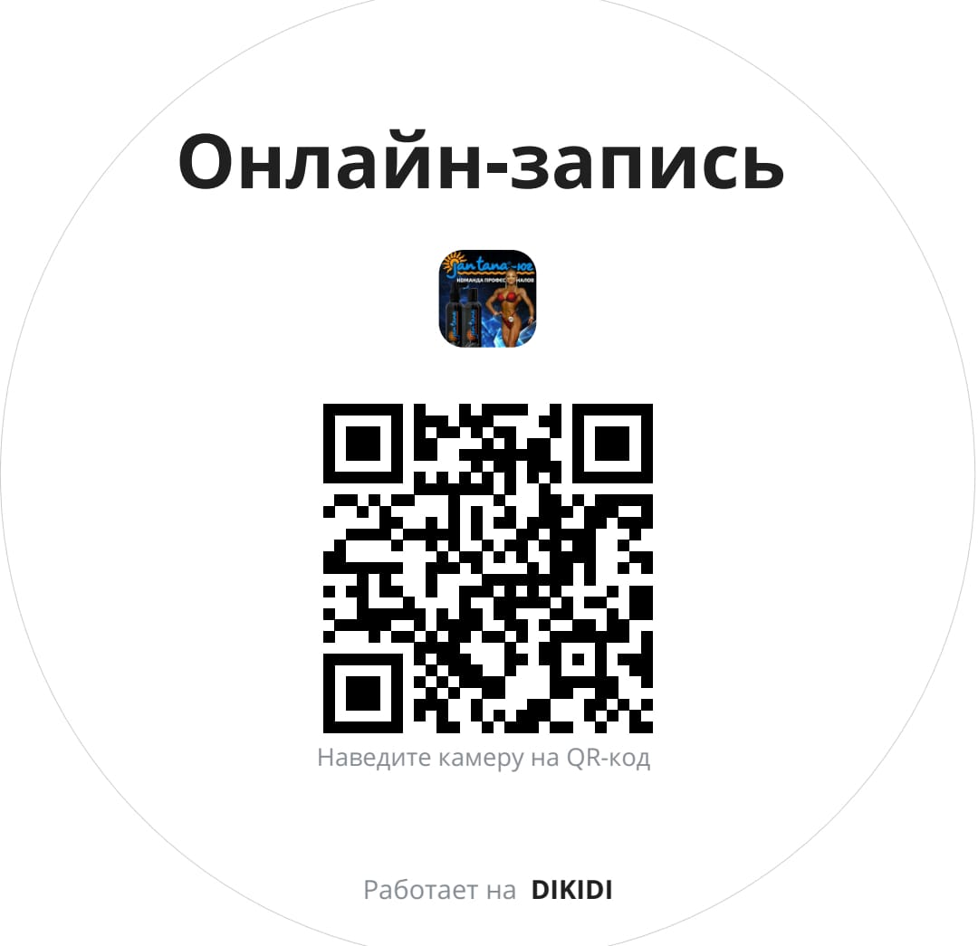
Также записаться на грим можно во время регистрации участников (взвешивании/измерение роста) 17 октября 2025г в г.Ставрополь, ул. Ленина, 273, гостиница «Ставрополь»

Официальный мейк: На соревнованиях будет организовано профессиональная команда по нанесению сценического образа «hair makeup for you». Для предварительной онлайн-записи на сценический образ нужно перейти по ссылки в шапке профиля @hair_makeup_for_you или по телефону +7(918)213-14-73
ОРГКОМИТЕТ: тел.: +7(962)4450065, e-mail: bdy69@yandex.ru

8. Программа соревнований:
17 октября  (пт.) | 15:00-17:00 | Прием членских и стартовых взносов. Взвешивание и измерение роста участников.  Участники получают свои номерки без жеребьевки по порядку регистрации в категории.  Адрес: : г. Ставрополь, ул. Ленина, 273, гостиница «Ставрополь»
18 октября  (сб) | 11:00 | Инструктаж судей. Формирование судейских бригад.
18 октября  (сб) | 12:00 | - Юниоры бб- абс  - Юниорки артистический фитнес – абс  - Бодифитнес юниоры -абс  - Бодифитнес мастера -абс  - Фитнес-эстетический мастера -абс  - Пляжный бб-мастера  - Женский классический бб – абс  - Бодибилдинг мастера -абс  - Награждение юниоры бб  - Награждение юниорки артистический фитнес  - Награждение Бодифитнес юниорки  - Награждение бодифитнес мастера  - Награждение артистический фитнес мастера  - Награждение пляжный бб-мастера  - Награждение женский классический бб  - Награждение бодибилдинг мастера  - Артистический фитнес дебют -абс  - Пляжный бодибилдинг – абс  - Фит-модель до 166см 1раунд  - Фит-модель +166см 1раунд  - Велнес -фитнес до 166см  - Велнес -фитнес +166см  - Пляжный-ростовая-абсолютная -абс  - Фит-модель до 166см 2раунд  - Фит-модель +166см 2раунд  - Награждение фит-модель до 166см 1раунд  - Награждение фит-модель +166см 1раунд  - Награждение велнес -фитнес до 166см  - Награждение велнес -фитнес +166см  - Награждение Пляжный-ростовая-абсолютная -абс  - Абс фит-модель  - Абс велнес-фитнес  - Награждение абс фит-модель  - Награждение абс велнес-фитнес  - Фитнес женщины 1раунд  - Классический бб 175см 1раунд  - Классический бб +175см 1раунд  - Классический бб 175см 2раунд  - Классический бб+175см 2раунд  - Фитнес женщины 2раунд  - Атлетик 179см 1раунд  - Атлетик +179см 1раунд  - Атлетик 179см 2раунд  - Атлетик +179см 2раунд  - Бодифитнес 163см  - Бодифитнес 168см  - Бодифитнес +168 см  - Награждение Фитнес женщины  - Награждение Классический бб 175см  - Награждение Классический бб +175см  - Награждение Атлетик 179см  - Награждение Атлетик +179см  - Награждение Бодифитнес 163см  - Награждение Бодифитнес 168см  - Награждение Бодифитнес +168см | - Абс классический бб  - Абс Атлетик  - Абс бодифитнес  - Награждение Абс классический бб  - Награждение Абс Атлетик  - Награждение Абс бодифитнес  - Бодибилдинг 80кг 1раунд  - Бодибилдинг 80кг 2раунд  - Бодибилдинг 90кг 1раунд  - Бодибилдинг 90кг 2раунд  - Бодибилдинг 100кг 1раунд  - Бодибилдинг 100кг 2раунд  - Бодибилдинг +100кг 1раунд  - Бодибилдинг +100кг 2раунд  - Фитнес-эстетический 160см  - Фитнес-эстетический 163см  - Фитнес-эстетический 169см  - Фитнес-эстетический +169см  - Пляжный бб 173см  - Пляжный бб 179см  - Пляжный бб +179см  - Фитнес пары  - Награждение Бодибилдинг 80кг  - Награждение Бодибилдинг 90кг  - Награждение Бодибилдинг 100кг  - Награждение Бодибилдинг +100кг  - Награждение фитнес-эстетический 160см  - Награждение фитнес-эстетический 163см  - Награждение фитнес-эстетический 169см  - Награждение фитнес-эстетический +169см  - Награждение Пляжный бб 173см  - Награждение Пляжный бб 179см  - Награждение Пляжный бб +179см  - Награждение Фитнес пары  - Абс пляжный бодибилдинг  - Абс Фитнес-эстетический  - Абс бодибилдинг  - Награждение абс Бодибилдинг  - Награждение абс Фитнес-эстетический  - Награждение абс Пляжный
 | 22:00 | БАНКЕТ: Ресторан ул. Ленина, 273, гостиница «Ставрополь»

ВНИМАНИЕ ! При использовании ВЕЙПА, электронных сигарет и прочих
курительных устройств в помещениях места проведения мероприятия -
СПОРТСМЕН (тренер и т.д.) будет СНЯТ с соревнований и удалён с территории!

